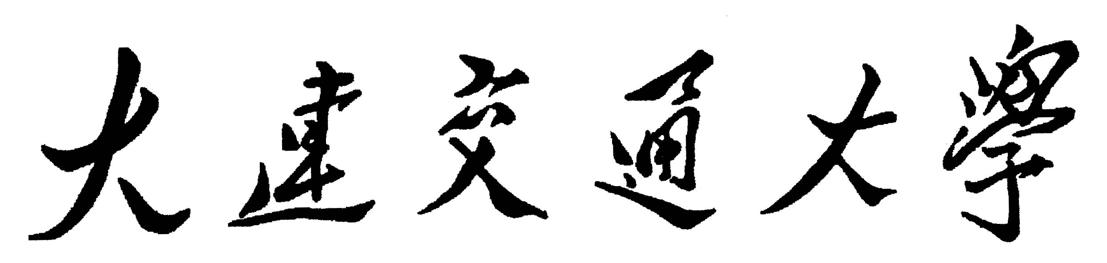
毕业设计（论文）成绩考核表
学生姓名 |  |  | 专业班级
题 目
评 审 者 | 考 核 项 目 |  |  |  | 评分（每项满分10分）
指导教师 | 1 | 工作态度与遵守纪律的情况
指导教师 | 2 | 掌握基本理论、专业知识、基本技能的程度和阅读外文的水平
指导教师 | 3 | 独立工作能力、综合运用所学知识分析和解决问题能力及实际工作能力提高的程度
指导教师 | 4 | 完成任务的情况与水平（工作量及说明书、论文与图纸、软、硬件实物成果质量和创新性）
评阅人 | 5 | 说明书、论文质量（正确性、条理性、创造性和实用性）及图纸质量（视图完整、布局合理、图面整洁、线条清晰、标注规范）
评阅人 | 6 | 技术水平（理论、分析、计算、实验和软、硬件实物性能以及创新性）
答辩小组（或答辩委员会） | 7 | 完成任务的情况与水平（按规范化要求）
答辩小组（或答辩委员会） | 8 | 说明书、论文、图纸与实物成果的质量和创新性
答辩小组（或答辩委员会） | 9 | 答辩时讲述的条理性及系统性
答辩小组（或答辩委员会） | 10 | 回答问题的正确性
总评成绩
总评成绩等级（优、良、中、及格、不及格）
指导教师签字：
评阅人签字：
答辩小组组长（答辩委员会主任）签字：

注：此表一式两份，一份由系保存，另一份装入学生毕业设计（论文）档案袋中。

